Guide till elverk

Innehåll
Vilken storlek på elverk behöver jag till huset? 2
Vilken typ av elverk att välja?........................................................................................................................................ 3
400 volts elverk: 3
230 volts elverk: 3
Inverter eller AVR-elverk vad är skillnaden? 4
Vad betyder Equal Power-elverk? 6
Buller i dB, vad betyder det? 6

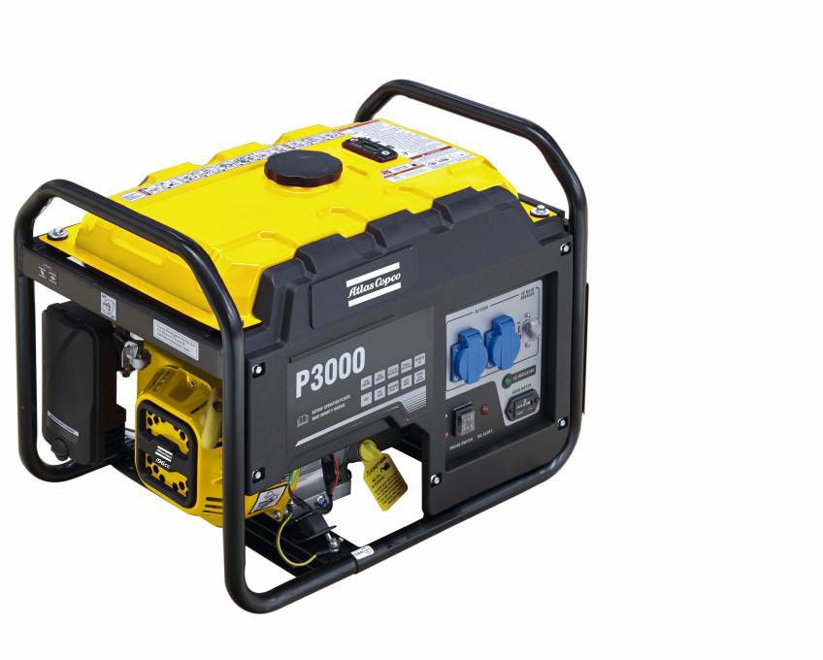

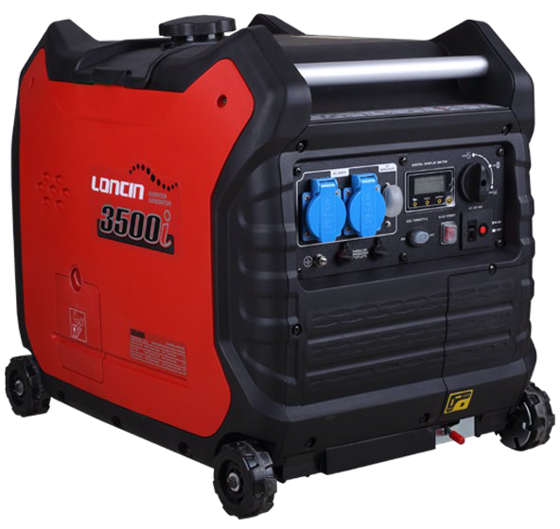

Vilken storlek på elverk behöver jag till huset?
I tabellen nedan har du en överblick över vilka vanliga saker i hemmet och vad det ger i watt. Man ska lägga ihop siffrorna och står det startström så ska man också ha med det i sin beräkning. Resultatet du får i watt är det du ska gå efter, i förhållande till den generator du kommer att använda.
1000W är detsamma som 1KW.
Du måste själv räkna ut de produkter som inte finns i listan. Du måste ta Volt (230 eller 400) och multiplicera med (A) Ampere = watt. Exempel: 8 ampere gånger 230V= 8X230= 1 840 Watt.
Ljudtryck (2000/14/EC, 205/88/EC)
Kontinuerlig prestanda (W)
700+
900+
320+
Dator
TV
300+
500+
300+
Cirkulationspump
1 500+
500+
Kylskåp/Frys
3 000+
2 100+
Högtryckstvätt
2 600+
1 800+
Motorsåg
2 600+
2 000+
Lövblås
2 600+
2 000+
Kompostkvarn
1 200+
500+
Häcksax
1 000+
350+
Grästrimmer
2 500+
1 100+
Gräsklippare
-
100+
Batteriladdare
-
2600+
Luftkonditionering i husvagn
-
1500+
Värmefläkt
100+
20+
Laptop/PC
100+
40+
Fläkt
1 600+
600+
Mikrovågsugn
-
1 000+
Hårtork
-
650+
Resevattenkokare
300+
110+
Litet kylskåp
-
250
Liten TV
Startström
Belastning (W)**
Kontinuerlig konsumtion
Förbrukning (W)
Typiska användningsområden*
-
150+
Skrivare

1 800+
1 600+
Kopiator
5 000+
3 000+
Mobil luftkonditionering

1 100+
400+
Sticksåg
6 000+
2 000+
Kompressor

5 500+
3 500+
Svetsarbete
2 975+
850+
Betongblandare

-
500+
Dränkbar pump
-

800+
Slagborr
3 000+
1 500+
Bordsåg

-
900+
Vinkelslip
-
2 000+
Industrifläkt
2 500+
850+
Betonghammare

-
1 500+
Cirkelsåg
-
25+
Glödlampor

-
75+
Små halogenlampor
-
8-100
Lysrör
-
12-33
Energisparlampor

-
100+
Professionella tungstenslampor
-
150-500
Halogen spotlights

*Vid tillförsel till flera olika typer av utrustning måste det säkerställas att den erforderliga totala effektförbrukningen inte överstiger generatorns nominella effekt (ta hänsyn till både effekt under drift och under uppstart).

** Vanligtvis den minsta prestanda som krävs, men många utrustningar kräver mer kraft. Vänligen undersök din specifika utrustning för att hitta rätt generator.

Vilken typ av elverk ska man välja?

400 volt generator:
Har du en produkt som går på 400 volt måste du välja en 400 volts generator och endast använda den till 400 volts produkter. Detta eftersom 400V-elverket inte tjänar på att laddas asynkront. Om du laddar dem asynkront, genom att t ex genom att ansluta 400 volts utgången för att dela strömmen till 230 volt har du bara 1/3 effekt av vad generatorn ger i 400 volt, för var och en av de 3 faserna. Om du använder mer ström finns det stor risk att ena spolen i elverket överhettas, vilket resulterar i skador.
Du kan då välja ett elverk med Equal Power, du kan använda antingen 400 volt eller 230 volt uttag med samma kw på båda strömstyrkorna, du får bara aldrig använda båda utgångarna samtidigt. De flesta Equal Power- elverk har dock också en överföringsomkopplare som utesluter användningen av båda utgångarna.

230 volts elverk:
Behöver du bara 230 volt måste du välja en 230 volts generator. Det kan vara en vanlig synkrongenerator eller en växelriktargenerator, de flesta växelriktargeneratorer väger mindre och kan oftast anslutas för dubbel effekt.

Inverter eller AVR-elverk, vad är skillnaden?

Ström har också kvalitet, vilket kan påverka din elektroniska utrustning.

Strömmen som kommer ut ur dina uttag är vad som kallas "ren kvalitets G2-klass".
Det betyder att strömmen (spänningen) som kommer ut ur uttaget har en ren sinuskurva (50 Hz, 230 Volt / 400 Volt). Det betyder att de enheter du ansluter inte kommer att skadas på något sätt.

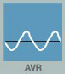

Det är därför det pratas mycket om detta inom generatorer. En AVR-generator betyder att den har en automatisk voltreglering. Detta gör att spänningen (volt) som kommer ut är väldigt exakt vid 230V och 400V. Men så finns det HZ, sinuskurvan som är viktig för din elektroniska utrustning. En vattenpump eller laddare är inte så viktigt. Men en dator utan strömförsörjning, eller kretskort, kan påverkas av för stora fluktuationer i HZ.
Så länge en AVR-generator inte trycks hela vägen till maximal prestanda utan hålls på nominellt så har man en stabil 50 HZ sinuskurva, men trycks den mycket upp och ner i motorvarven så kan den fluktuera.



Det är här inverter elverket kommer in i bilden. Utöver AVR finns en inverter modul inbyggd. Den har flera funktioner. För det första kan den hålla en 100 % 50 HZ kurva och spänningen förblir stabil. Dessutom har du även möjlighet att aktivera automatisk varvreglering. Det betyder att om man inte använder mer än halva KW som generatorn kan ge så kan motorn sänka varvtalet och ändå leverera en exakt HZ och spänning. Detta resulterar i lägre bränsleförbrukning och buller.
Du kan jämföra en växelriktargenerator med ett elverk som laddar ett batteripaket, som sedan levererar sin ström till en växelriktare som skapar konstant ström för förbrukning.
Se bilden nedan:

ENERGIPRODUKTION
Tro det eller ej, all elektricitet är inte densamma. Oavsett om du driver känslig datorutrustning eller industriella kraftverktyg – de har alla specifika elektricitetsbehov.

Vad är det?
Energiproduktion är den spänning och de watt som våra elverk skapar. Våra smarta ingenjörer har kommit på olika tekniker för att reglera den. Välj den som är rätt för dig – de har alla sina unika fördelar.

Kondensator/induktiv
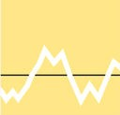

Bäst för användningar med svårdrivna belastningar – som cirkelsågar, vinkelslipar och slagborrar, för de ändamålen är de här elverken de populäraste i branschen. Deras enkla teknik gör elverken ekonomiska och pålitliga.

AVR


Konstruerad för att tillförlitligt kontrollera spänning – Auto Voltage Regulator (AVR, automatisk voltregulator) ger bättre spännings- och frekvensstabilitet med färre effekttoppar och -dalar.. Perfekt för känsliga kraftverktyg och byggutrustning.

Digital AVR
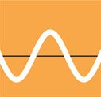

Ett steg upp från traditionell AVR; den digitala automatiska voltregulatorn (D-AVR) ger jämnare och effektivare energiproduktion för nödström. Och om du behöver bra kvalitetsljus så minskar D-AVR flimret avsevärt.

Intelligent AVR
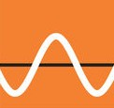

Intelligent automatisk voltregulator (I-AVR) ger hög belastningsprestanda vid uppstart, vilket gör den idealisk för byggen, sjukhus, nödtjänster och reservaggregat för hemmet. Och med dess stabila spänning och frekvens är den väl lämpad för svetsar och kompressorer.

Cyclo-konverterteknik
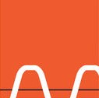

Lämplig för användning både inom industrin och på fritiden. Den patenterade tekniken baserad på vår banbrytande inverterteknik skapar elektricitet av högre kvalitet, samtidigt som elverken väger lite och är lätta att bära.
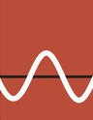

Inverterteknik
Idealisk för kraftförsörjning för mycket känslig elektronisk utrustning. Den här spjutspetstekniken producerar elektricitet som är lika bra som den du har i ditt hem. Det ger även bättre bränsleekonomi och mindre buller.

Vad betyder Equal Power generator
Lika effekt i ett elverk gör att man inte längre behöver ha en generator för 230 volt och en för 400 volt. Nu är allt samlat i ett elverk.
Det betyder att både 230v och 400v uttaget kan dra hela effekten i kW som generatorn klarar av att leverera. Till skillnad från vanliga 400 volts generatorer utan EP, där ett 230v uttag skulle gå på en enfas som bara får dra 1/3 av den kW generatorn ger i 400 volt.

Buller i dB, vad betyder det?
Alla våra elverk har olika ljudnivåer. Vissa elverk är packade inuti ett fodral, som vi kallar en tystnadsgenerator. Det gör att de har lägre dB vilket gör dem mer lämpade för områden där hänsyn måste tas till andra människor, eller generellt mindre buller.
Öppen generator låter mer, men inte mer än en gräsklippare. Se tabellen nedan för att förstå hur dB fångas upp av det mänskliga örat.

När en generator avger 70 dB brus kan du jämföra det med normalt tal. Se tabellen till vänster för en förståelse av DB. En diskmaskin låter 50 dB, en fön låter 90 dB.
NATT
BIBLIOTEK
ALLMÄNT TAL
INTENSIVVÅRDSAVDELNING
LEK PÅ FÖRSKOLA
BOLLSPEL I GYMNASTIKSAL
KEDJESÅG
AMBULANS
